**Homework ch2**

**1.Analog และ Digital Signal คืออะไร แตกต่างกันอย่างไร**

ตอบ **Analog Signal** คือเป็นสัญญาณที่มีลักษณะต่อเนื่องเปลี่ยนแปลงได้ตลอดเวลา โดยมีค่าแอมพลิจูด ที่เปลี่ยนแปลงตามเวลาอย่างราบรื่นใช้ในการส่งข้อมูลที่มีลักษณะไม่แยกส่วน เช่น เสียง, แสง, อุณหภูมิตัวอย่างอุปกรณ์: ไมโครโฟน, วิทยุ FM, โทรศัพท์บ้านสมัยก่อน

**Digital Signal** คือ เป็นสัญญาณที่มีลักษณะ ไม่ต่อเนื่อง (Discrete) ใช้ ค่าศูนย์และหนึ่ง (0 และ 1) หรือ ระดับแรงดันไฟฟ้าที่กำหนดไว้ แทนข้อมูลข้อมูลจะถูกแบ่งเป็นบล็อกหรือชุดสัญญาณที่ชัดเจนใช้ในอุปกรณ์อิเล็กทรอนิกส์สมัยใหม่ เช่น คอมพิวเตอร์, มือถือ, ระบบอินเทอร์เน็ต

Analog จะต่อเนื่องละเอียดแต่มีโอกาสเพี้ยน

ส่วนDigitalจะไม่ต่อเนื่องใช้ 0 กับ 1แม่นยำกว่าทนทานกว่า

**2.แจกแจงความแตกต่างระหว่าง Baseband และ Broadband**

ตอบ **Baseband Transmission** คือเป็นการส่งข้อมูล แบบดิจิทัลโดยตรง บนช่องสัญญาณเพียงช่องเดียว โดยไม่มีการแปลงเป็นคลื่นความถี่อื่นส่งข้อมูล ทีละหนึ่งสัญญาณในเวลาเดียวกัน (ใช้ช่องสื่อสารเดียวแบบเต็มความจุ)มักใช้ใน LAN เช่น สาย Ethernet แบบเดิม (10Base-T, 100Base-TX)ตัวส่ง-รับ ต้องใช้สัญญาณร่วมกัน สื่อสารได้ทีละทิศ เช่น Half-Duplex

**Broadband Transmission** คือเป็นการส่งข้อมูลโดยใช้ หลายช่องความถี่ (frequency channels) บนสายสื่อสารเดียวกันใช้กับ ข้อมูลแบบแอนาล็อกหรือดิจิทัลที่ถูกมอดูเลตให้เป็นแอนะล็อก ก่อนส่งผ่านหลายช่องความถี่รองรับการส่งหลายสัญญาณพร้อมกัน รองรับ Full-Duplex ส่ง-รับได้พร้อมกันมักใช้ในระบบ WAN หรือระบบที่ต้องการความเร็วสูง เช่น Cable Modem, TV, Internet

**3.อธิบายประเภทของ Transmission Impairment**

ตอบ **Transmission Impairment** หรือ ความบกพร่องในการส่งข้อมูล คือปัญหาหลักที่เกิดขึ้นระหว่างการส่งสัญญาณข้อมูลจากต้นทางไปยังปลายทาง ซึ่งอาจทำให้ข้อมูลผิดเพี้ยน หรือสูญหายได้ โดยทั่วไปมีอยู่ 3 ประเภทหลัก ดังนี้

1. Attenuation (การลดทอนสัญญาณ)

คือ การที่พลังงานของสัญญาณลดลงเมื่อเดินทางผ่านสายสื่อสารยิ่งระยะทางส่งข้อมูลไกลเท่าไร สัญญาณจะยิ่งอ่อนลงถ้าสัญญาณอ่อนเกินไปจนปลายทางตรวจจับไม่ได้ → ข้อมูลจะสูญหายต้องใช้ amplifier หรือ repeater เพื่อขยายสัญญาณ

2. Distortion (การบิดเบือนของสัญญาณ)

คือ สัญญาณที่ได้รับมีรูปร่างไม่เหมือนกับสัญญาณที่ส่งมาเกิดจากความเร็วในการเดินทางของคลื่นความถี่ต่างๆ ไม่เท่ากันมักพบใน สัญญาณที่ซ้อนกันหลายความถี่ เช่น multitone signalsทำให้ปลายทางรับสัญญาณผิดเพี้ยน

3. Noise (สัญญาณรบกวน)

คือ สัญญาณที่ไม่ต้องการซึ่งแทรกเข้ามาระหว่างทาง ทำให้ข้อมูลผิดเพี้ยน

**4. อธิบายการทำงานของการ encode ข้อมูล ทั้ง 4 แบบ ซึ่งประกอบไปด้วย**

**a. Digital to Digital b. Digital to Analog c. Analog to Digital d. Analog to Analog**

ตอบ **Digital to Digital** คือการแปลงข้อมูลดิจิทัล (เช่น 0 และ 1) ให้เป็น รูปแบบของสัญญาณดิจิทัล เพื่อใช้ส่งผ่านทางสายหรือเครือข่าย **Digital to Analog** คือการแปลงข้อมูลดิจิทัลเป็น สัญญาณแอนะล็อก เพื่อให้สามารถส่งผ่านทางสายที่ใช้แอนะล็อก เช่น สายโทรศัพท์ หรือคลื่นวิทยุ **Analog to Digital** คือการแปลงสัญญาณแอนะล็อก (เช่น เสียง, อุณหภูมิ) ให้เป็น ข้อมูลดิจิทัล เพื่อนำไปประมวลผลหรือจัดเก็บ

**Analog to Analog** คือการแปลงสัญญาณแอนะล็อกให้เหมาะสมสำหรับการส่งผ่านสื่อ โดยยังคงเป็นแอนะล็อกอยู่

**5.การส่งข้อมูลจาก Station A ไปยัง Station B ในเครือข่าย LAN เรียกว่าเป็นการส่ง Baseband หรือ**

**Broadband เพราะอะไร**

ตอบ 1. ใช้สัญญาณดิจิทัลโดยตรง (Digital Signal)LAN เช่น Ethernet ใช้การส่งข้อมูลในรูปของสัญญาณดิจิทัล (0 และ 1) โดย ไม่มอดูเลตเป็นสัญญาณแอนะล็อก2. ใช้ช่องสื่อสารเพียงช่องเดียวในแต่ละช่วงเวลาในการส่งข้อมูล Ethernet แบบดั้งเดิม (เช่น 10Base-T, 100Base-TX) การส่งแต่ละครั้งจะใช้ ช่องทางเพียงช่องเดียว (single channel) 3. ใช้ Line Coding แทน Modulation

การเข้ารหัสข้อมูลใช้ line coding (เช่น NRZ, Manchester) ซึ่งเป็นลักษณะของ Baseband ไม่ใช่การมอดูเลตด้วยคลื่นพาหะแบบใน Broadband

**6.ในเทคนิคทั้งสี่ของการแปลง Digital to Analog (ASK, FSK, PSK และ QAM) เทคนิคใดมีความไวต่อสัญญาณรบกวนมากที่สุด**

ตอบ ASK (Amplitude Shift Keying) คือเทคนิคที่ มีความไวต่อสัญญาณรบกวนมากที่สุดเหตุผลที่ ASK ไวต่อสัญญาณรบกวนมากที่สุดASK ใช้แอมพลิจูด (amplitude) ของคลื่นพาหะเป็นตัวแทนข้อมูลดิจิทัล (เช่น 0 กับ 1)แต่ สัญญาณรบกวนส่วนใหญ่ในธรรมชาติ เช่น Thermal noise หรือ Impulse noise จะรบกวนระดับแอมพลิจูดได้ง่ายทำให้ตัวรับไม่สามารถแยกแยะว่าเป็นบิต 0 หรือ 1 ได้ชัดเจน

**7.เป้าหมายของการ Multiplexing มีไว้เพื่ออะไร**

ตอบ คือการ รวมข้อมูลจากหลายแหล่ง (หลายช่องสัญญาณ) ให้อยู่บน ช่องทางการสื่อสารเดียวกัน เพื่อใช้ ทรัพยากรการส่งข้อมูลให้เกิดประสิทธิภาพสูงสุด

**8. TDM และ FDM ต่างกันตรงไหน อย่างไร**

ตอบ **TDM** ผู้ใช้แต่ละรายส่งข้อมูล ผลัดกันตามเวลา ส่วน**FDM** ผู้ใช้แต่ละรายส่งข้อมูล พร้อมกันแต่ใช้ความถี่ต่างกัน

**9. MODEM คืออะไร เป็นการแปลงสัญญาณ แบบไหน**

ตอบ เป็นอุปกรณ์ที่ใช้ในการ แปลงสัญญาณดิจิทัล ไป แอนะล็อก เพื่อให้ คอมพิวเตอร์ (ที่ใช้ข้อมูลแบบดิจิทัล) สามารถสื่อสารผ่านเครือข่ายที่ใช้ สัญญาณแอนะล็อก เช่น สายโทรศัพท์ หรือคลื่นวิทยุ ได้

**10.ประเภทของ Transmission Media แบ่งเป็นกี่ประเภท และแต่ละประเภทประกอบไปด้วยอะไรบ้าง**

ตอบ แบ่งออกเป็น 2 ประเภทหลัก ได้แก่ **1.Guided Media** (สื่อกลางแบบมีการชี้นำ / สื่อแบบมีสาย)การส่งข้อมูลผ่านสื่อที่กำหนดทิศทางชัดเจน เช่น สายเคเบิล **2.Unguided Media** (สื่อกลางแบบไม่มีการชี้นำ / สื่อไร้สาย)การส่งข้อมูลผ่านอากาศ ไม่มีสายเชื่อม

**11.ข้อดีของสาย Fiber optic เมื่อเทียบกับ สาย UTP และ Coaxial คืออะไร**

ตอบ 1. ความเร็วในการส่งข้อมูลสูงมากFiber optic ส่งข้อมูลด้วยแสง (Light) ซึ่งเร็วกว่าไฟฟ้าในสายทองแดง (UTP, Coaxial)เหมาะสำหรับการใช้งานอินเทอร์เน็ตความเร็วสูง (Gbps ถึง Tbps)2. ระยะทางการส่งไกลกว่าFiber optic สามารถส่งข้อมูลได้ไกล หลายกิโลเมตร โดยไม่ต้องใช้ repeaterUTP ส่งได้ประมาณ 100 เมตรCoaxial ส่งได้ไกลกว่าหน่อยแต่ยังไม่เท่าไฟเบอร์3. ความทนทานต่อสัญญาณรบกวน (EMI/RFI)Fiber optic ไม่ถูกรบกวนจากสนามแม่เหล็กไฟฟ้า เพราะใช้แสง ไม่ใช่กระแสไฟฟ้าUTP และ Coaxial มีความเสี่ยงต่อสัญญาณรบกวนในพื้นที่ที่มีอุปกรณ์ไฟฟ้าหนาแน่น4. ปลอดภัยกว่า (Security)Fiber optic ยากต่อการดักฟัง (tap) เพราะไม่มีสัญญาณไฟฟ้า

UTP และ Coaxial สามารถโดนดักข้อมูลผ่านสัญญาณไฟฟ้าได้ง่ายกว่า5. น้ำหนักเบา ขนาดเล็ก

เส้นไฟเบอร์เบากว่าและบางกว่าสายทองแดง ทำให้ติดตั้งง่ายในบางกรณี

**12. Data rate, Bit rate และ Baud rate คืออะไร แตกต่างกันอย่างไร**

ตอบ **Bit Rate (bps - bits per second)** คือจำนวน บิตข้อมูล (0 หรือ 1) ที่ส่งผ่านใน 1 วินาที เป็นหน่วยวัดพื้นฐานที่สุดของการส่งข้อมูล **Baud Rate (baud)** คือจำนวน สัญญาณ (signal units) ที่ถูกส่งต่อวินาที1 Baud = 1 การเปลี่ยนแปลงของสัญญาณ/วินาที ถ้าสัญญาณ 1 ชุดสามารถแทนข้อมูลได้มากกว่า 1 บิต → Bit rate จะมากกว่า Baud rate **Data Rate** คืออัตราการส่งข้อมูลจริงๆ ที่ผู้ใช้งานได้รับ (รวม Overhead แล้วหรือเฉพาะ Payload)อาจวัดเป็น bit/second หรือ byte/second มักใช้ในระดับ Application หรือ Layer สูง เช่น โหลดไฟล์ได้ 5 MB/s

**13.ถ้ามีการส่งข้อมูลที่ 1000 bps**

**a. ใช้เวลากี่วินาที ในการสAง 10 bits**

ตอบ 1000 bps/10 bits =0.01 วินาที

**b. ใช้เวลากี่วินาที ในการสAง 1 character (8 bits)**

ตอบ 1000 bps / 8 bits =0.008 วินาที

**c. ใช้เวลากี่วินาที ในการสAง 100,000 characters**

ตอบ 100,000 characters×8 bits=800,000 bits

**14. Bandwidth กับ Throughput คืออะไร ต่างกันอย่างไร**

ตอบ **Bandwidth** **(แบนด์วิดท์)** คือความสามารถสูงสุด ของช่องทางในการส่งข้อมูลวัดเป็น บิตต่อวินาที (bps) เช่น 100 Mbps, 1 Gbps เป็นต้นเป็นค่าทาง ทฤษฎี หรือขีดจำกัดสูงสุดของสายหรือช่องทางการสื่อสารเปรียบเทียบได้กับ ความกว้างของถนน: ถนนกว้างมาก = รถวิ่งได้มากในเวลาเดียวกัน **Throughput (ทรูพุต)** คือปริมาณข้อมูลจริง ที่ส่งผ่านได้ในช่วงเวลาหนึ่งวัดเป็น bps เช่นกัน แต่เป็นค่าจริงจากการใช้งาน (หลังหักการสูญเสีย, แพ็กเก็ตเสีย, ความหน่วง ฯลฯ)ขึ้นอยู่กับหลายปัจจัย เช่น แพ็กเก็ตสูญหาย, ความหน่วง, การชนกันของข้อมูล ฯลฯเปรียบเทียบได้กับ จำนวนรถที่วิ่งผ่านถนนได้จริง ในช่วงเวลานั้น

**15. Delay, Latency, Jitter คืออะไร แตกต่างกันอย่างไร**

ตอบ **Delay** คือ เวลาที่ใช้ในการส่งข้อมูลจากต้นทางไปถึงปลายทาง อาจเรียกรวม ๆ ว่า "ความล่าช้า" **Latency** คือ ค่าของ Delay ที่วัดจากต้นทางถึงปลายทาง หรือ “เวลารวมทั้งหมด” ที่ข้อมูลใช้ในการเดินทางจากจุด A → B **Jitter** คือ “ความแปรปรวนของ Delay” หรือการที่แต่ละแพ็กเก็ตมาถึงไม่สม่ำเสมอ

**16.ทําไม จําเป็น ต้องมีเทคนิคการ Encode แบบ Digital to Digital ในการใช้งานจริงๆ**

ตอบ 1. เพื่อให้สัญญาณสามารถส่งผ่านสื่อกลางได้ ข้อมูลในคอมพิวเตอร์คือ 0/1 แต่สายสัญญาณ (เช่น สายไฟเบอร์, สาย LAN) ต้องส่ง "แรงดันไฟฟ้า" ที่แทน 0 หรือ 1 → ต้องแปลงก่อน 2. เพื่อให้ผู้รับ "แปลความหมาย" ได้ถูกต้อง ถ้าไม่ใช้มาตรฐาน encoding ผู้รับอาจแปล 1 เป็น 0 หรือสลับตำแหน่งบิต → ข้อมูลผิดพลาด 3. เพื่อให้รู้ตำแหน่งของบิต (synchronization) ถ้าส่ง 000000000000 อย่างเดียว ผู้รับอาจไม่รู้ว่า "0" ตัวไหนคือจุดเริ่ม → ต้องใช้ pattern หรือสัญญาณช่วยให้รู้ว่า "ตรงนี้คือ 1 บิต"4. ลดปัญหา DC Component และ Long Strings ถ้าใช้แค่ 1 ระดับแรงดัน จะเกิดค่าเฉลี่ยไฟฟ้าไม่คงที่ (DC Bias) → มีผลต่อการสื่อสารและอุปกรณ์รับสัญญาณ5. เพื่อให้ตรวจจับข้อผิดพลาดได้ (บางแบบ) Encoding แบบ Manchester, Block Coding หรือ Scrambling สามารถใส่โค้ดช่วยให้ตรวจจับข้อผิดพลาดได้บางส่วน6. เพื่อให้ระบบสามารถกรอง Noise ได้ดีขึ้น รูปแบบของคลื่นที่ En

**17.จากบิตข้อมูลนี้ 01011100 ให้นักศึกษาวาดสัญญาณดังต่อไปนี้**

**a. Unipolar NRZ** 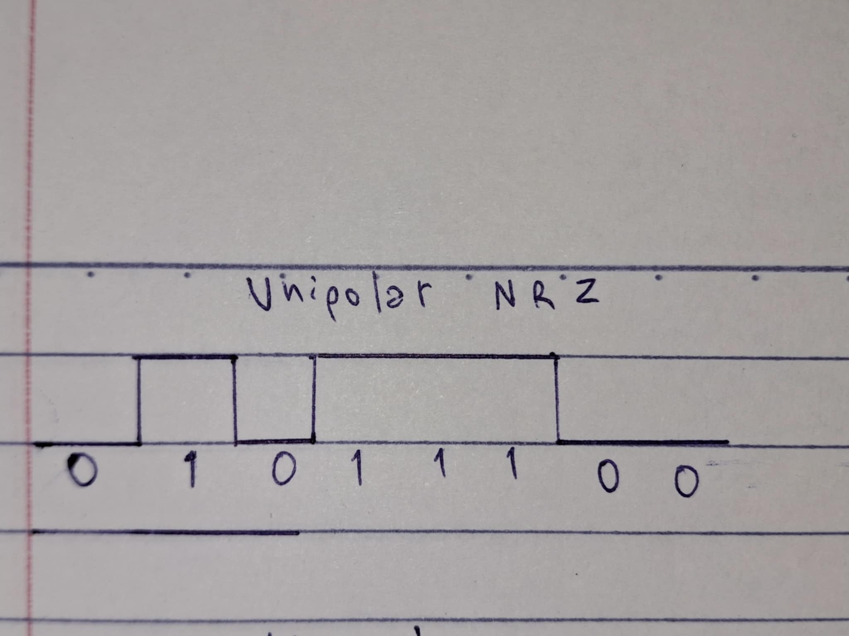

**b. NRZ-L**  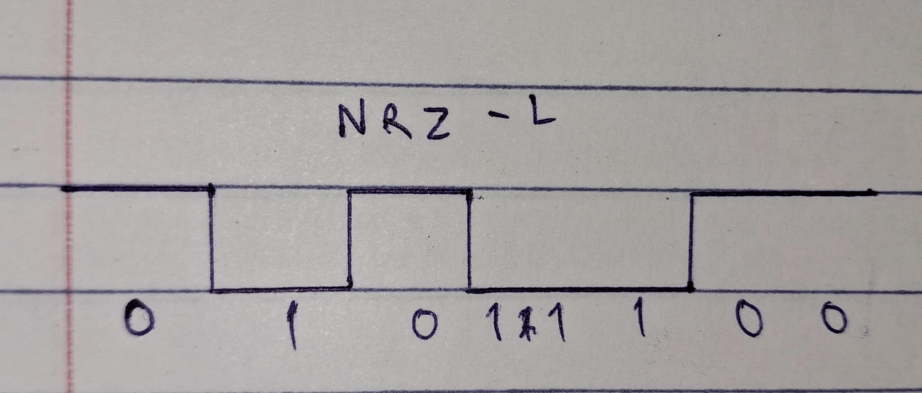

**c. NRZ-I** 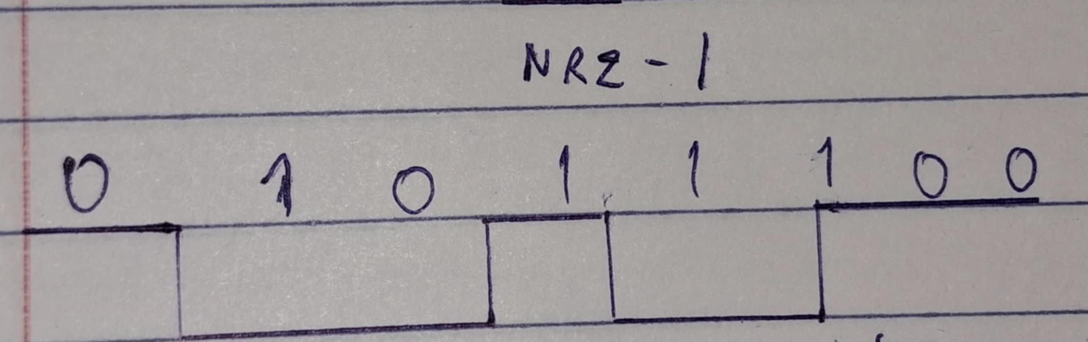

**d. Polar RZ** 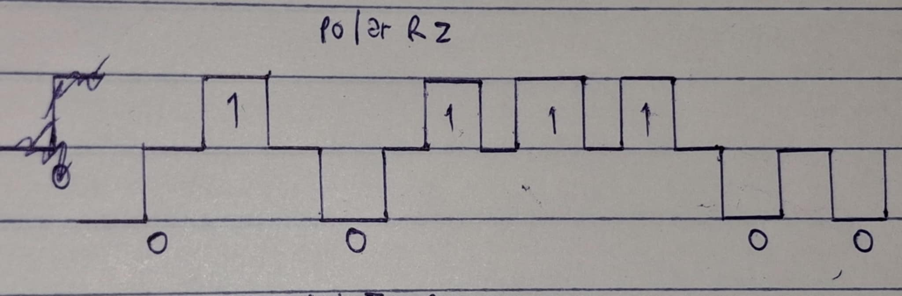

**e. Manchester** 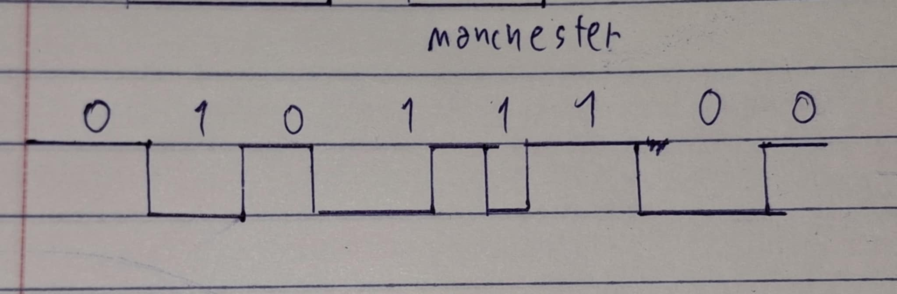

**f. Differential Manchester** 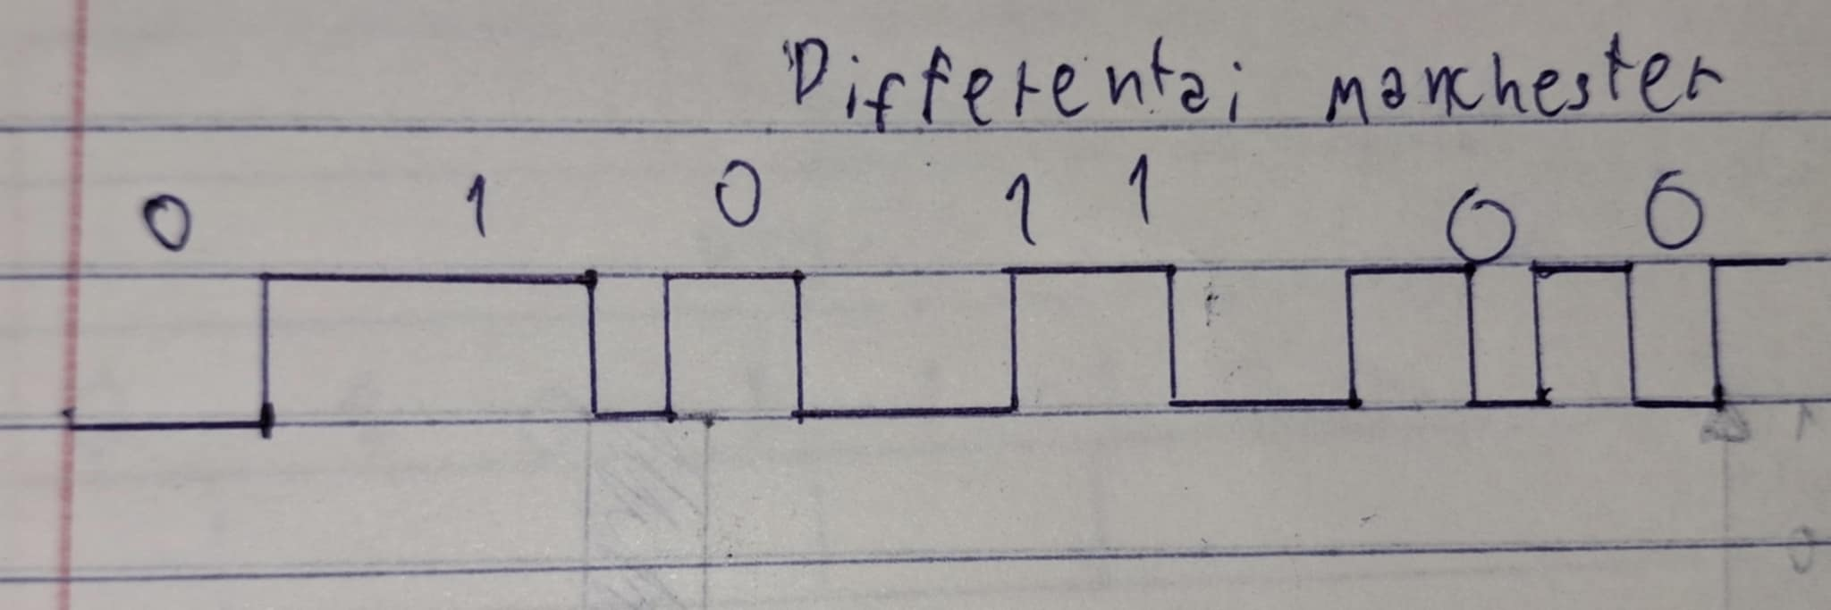

**g. AMI** 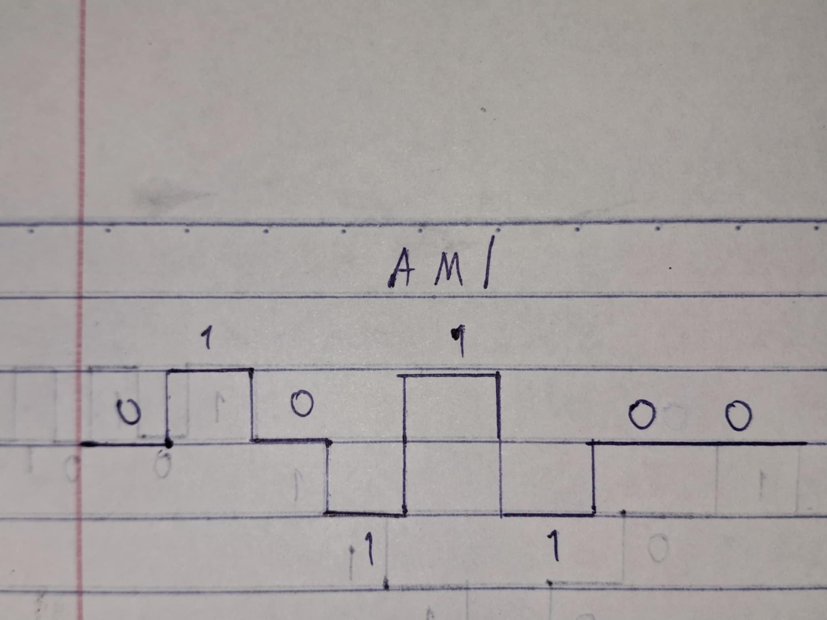

**h. Pseudoternary** 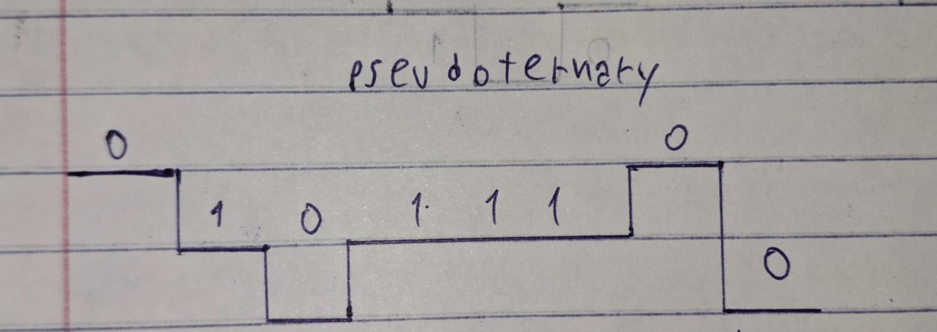

**i. Multilevel 2B1Q (ให้นักศึกษารวมบิตข้อมูล จากโจทย์จาก 8 เท่ากับ 4)** 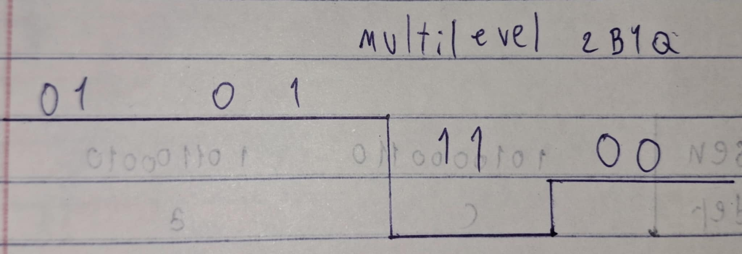

**j. MLT-3** 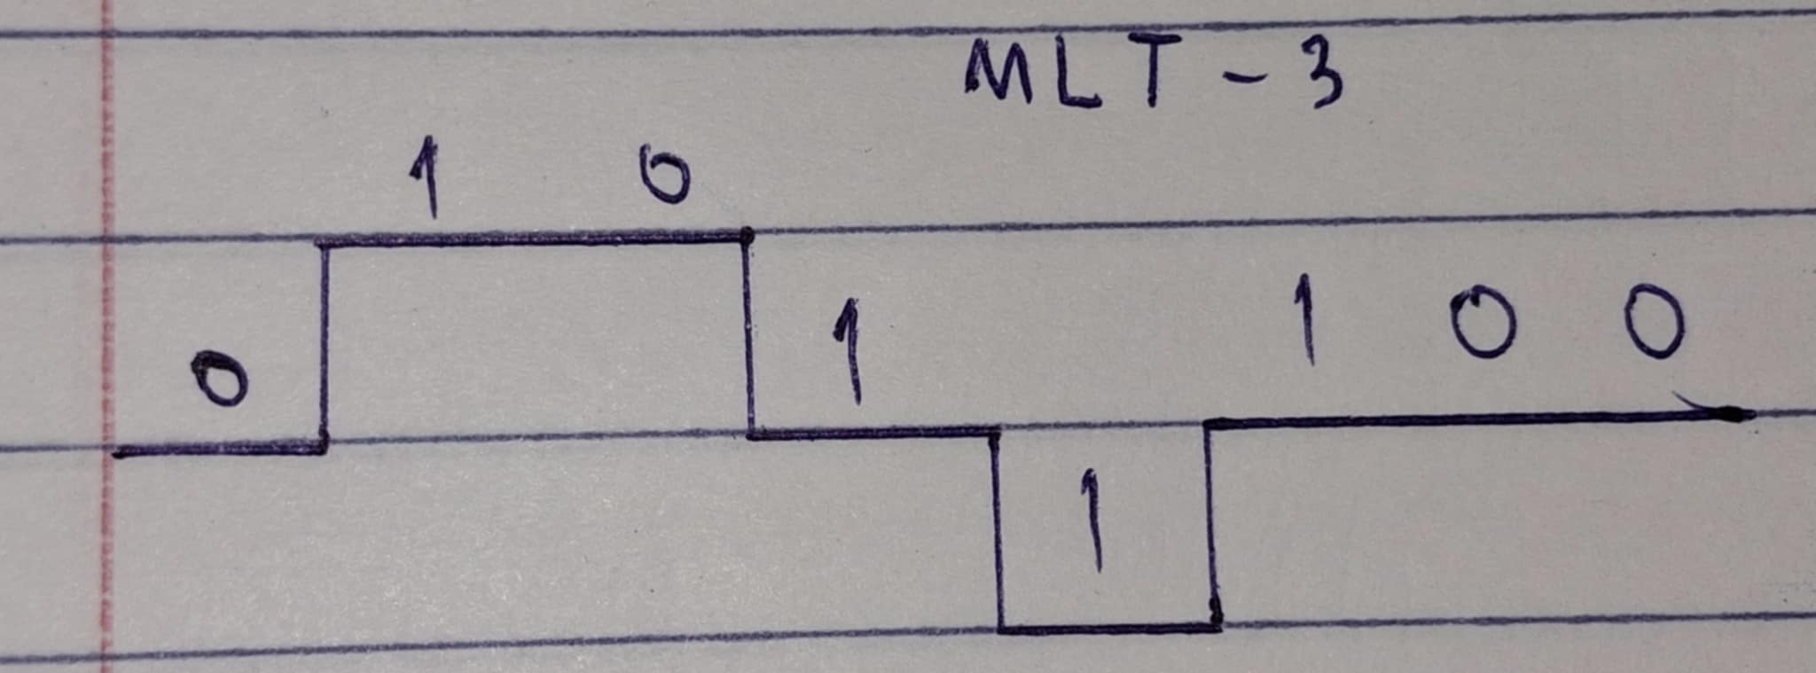

**18.** **CAT6 และ CAT7 ต่างกันอย่างไร และ Data Rate ที่รองรับเป็นเท่าไร**

ตอบ CAT6:10/100/1000 Mbps ได้ถึง 100 เมตร10 Gbps ได้ถึง 55 เมตร (ขึ้นกับคุณภาพสาย)

CAT7: รองรับ 10 Gbps ได้เต็ม 100 เมตร แบนด์วิดท์สูงกว่า เหมาะสำหรับเครือข่ายที่ต้องการความเร็วและความเสถียรสูง

**19.ในการรับส่งข้อมูล Asynchronous Transmission ถ้าหากส่งข้อมูลเป็น ASCII Code ตัว a และ C ใหญ่นักศึกษาวาดรูปการณ์รับส่งข้อมูล ระหว่าง Transmitter ไปยัง Receiver วาดว่า บิตข้อมูล เมื่อมีการใส่start bit stop bit และ bit ข้อมูลเรียงกันไปยังไง**

ตอบ 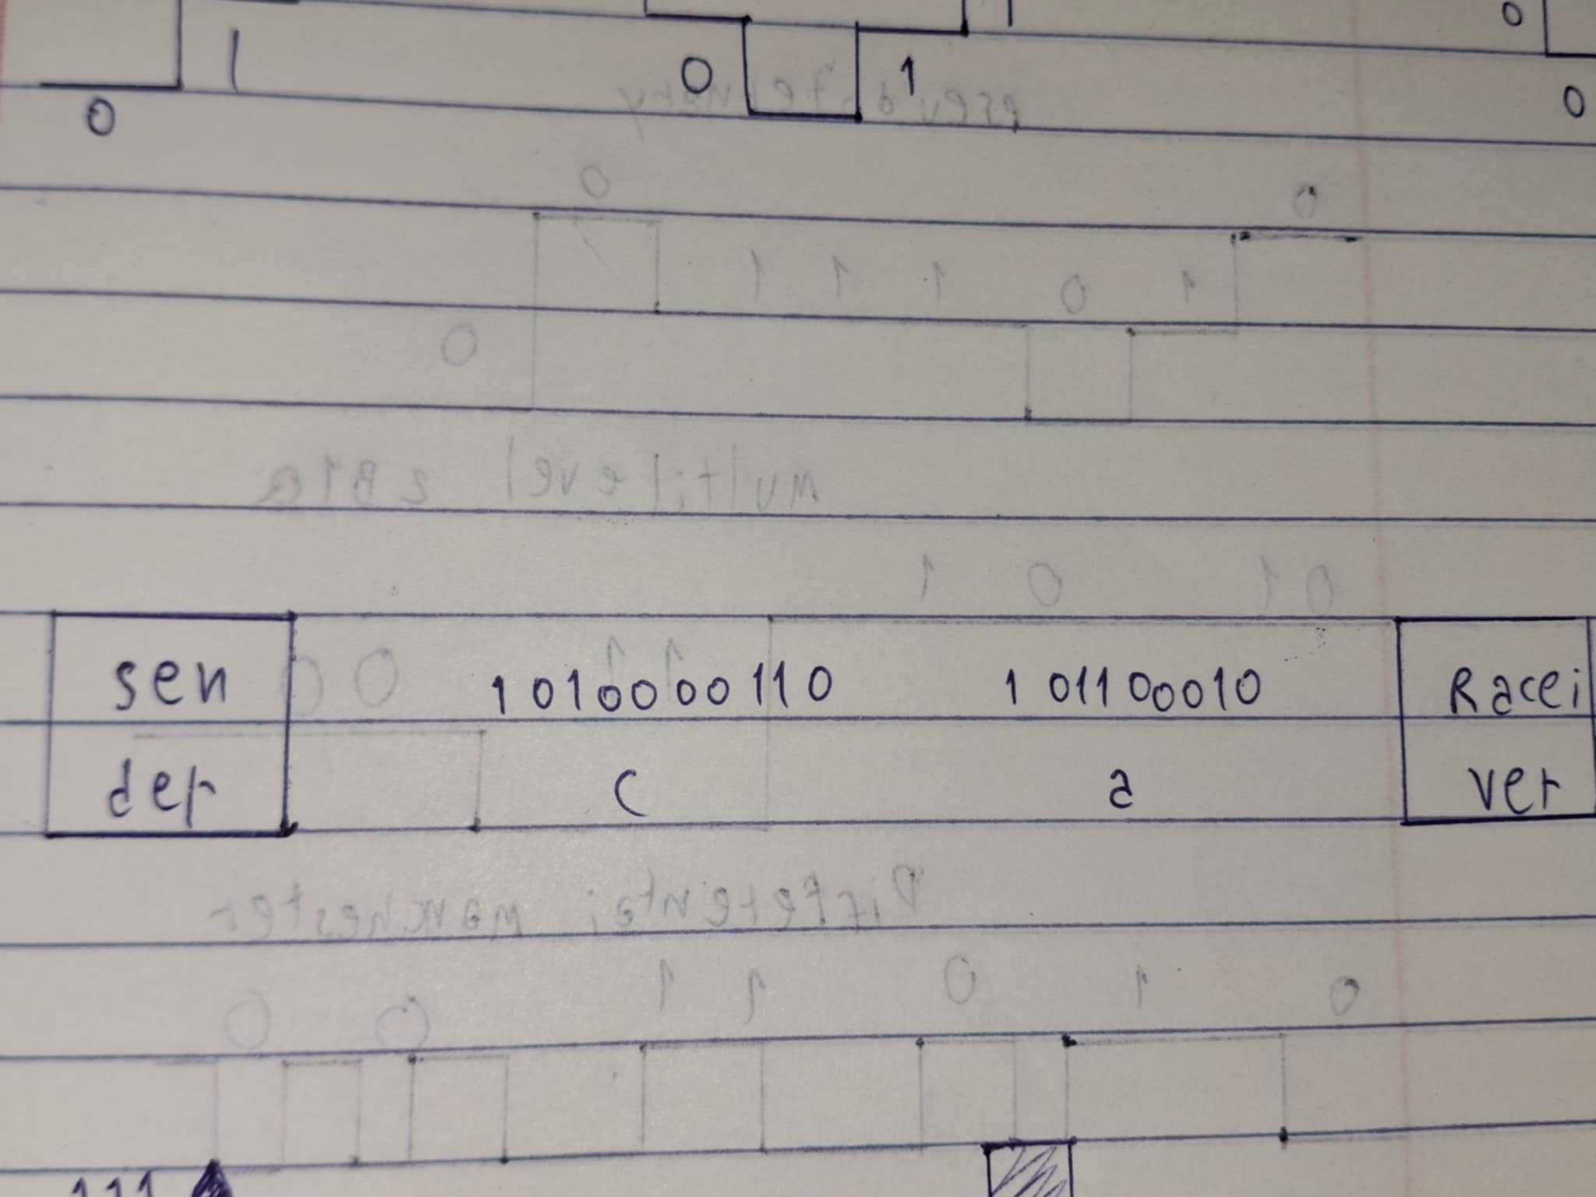

**20.ถ้าหากมีการแปลงข้อมูลสัญญาณ Analog to Digital แบบ PCM หากผลลัพธ์ ข้อมูลที่แปลงออกมาเป็น 011 010 100 000 111 จงวาดระดับของรูป Quantized Signal ว่าจะเป็นอย่างไร**

**ตอบ**

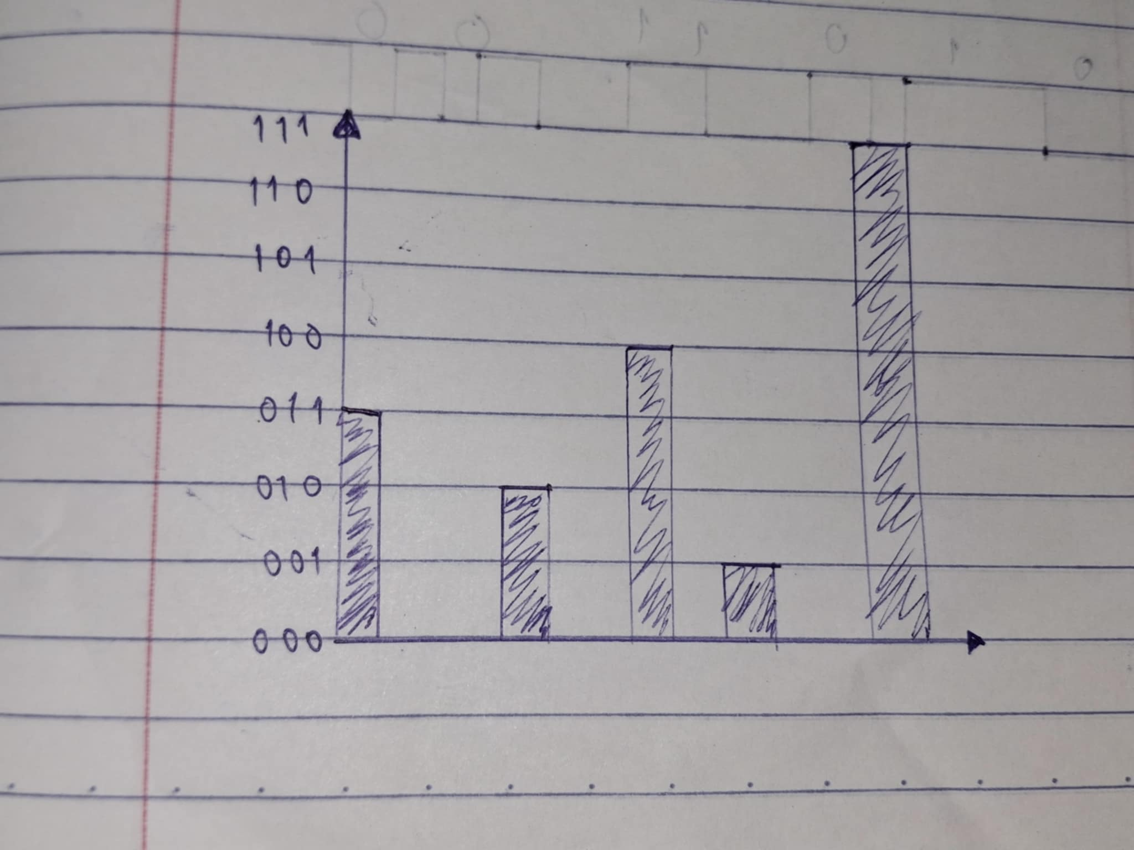

**21.จงวาดรูปสัญญาณของวิธี Delta Modulation เมื่อBit ข้อมูล เป็น0 1 1 1 0 0 1 1 1 1 0 1 0 1 0 0 0**

ตอบ 